CÔNG TY TNHH KỸ NGHỆ LÂM VIỆT PHÁT
MST: 1101748509
THUYẾT MINH GIẢI PHÁP KỸ THUẬT
VÀ BIỆN PHÁP TỔ CHỨC THI CÔNG
Gói thầu: Thi công xây dựng Hệ thống chiếu sáng các tuyến đường
khu phố 6, 7, 8, 9, 10, ấp Đồng (đèn LED, cấp IV)
Số E-TBMT: IB2600237950-00
Thuyết minh được lập bám sát các tiêu chí đánh giá Đạt/Không đạt tại Mục 1 (Giải pháp kỹ thuật và biện pháp tổ chức thi công) của file “CIII HTCS PHÁT HÀNH 6 7 8 9 10” và Chương V E-HSMT. Mỗi nội dung đều chỉ ra bản vẽ minh họa tương ứng cần lập (tổng hợp tại Mục 6).
MỤC LỤC

1. CÔNG TÁC CHUẨN BỊ KHỞI CÔNG
Ngay sau khi nhận được thông báo trúng thầu, ký hợp đồng và được bàn giao mặt bằng, Nhà thầu triển khai đồng bộ công tác chuẩn bị nhằm bảo đảm khởi công đúng tiến độ và an toàn:

1.1. Chuẩn bị về tổ chức và hồ sơ
- Thành lập Ban chỉ huy công trường gồm Chỉ huy trưởng (kỹ sư điện), cán bộ kỹ thuật thi công, cán bộ phụ trách an toàn lao động và các tổ/đội thi công; ban hành quyết định, phân công nhiệm vụ.
- Lập và trình hồ sơ khởi công: kế hoạch tổ chức thi công tổng thể, biện pháp thi công chi tiết, biện pháp an toàn – vệ sinh môi trường, tiến độ thi công, kế hoạch huy động nhân lực – thiết bị – vật tư.
- Tiếp nhận hồ sơ thiết kế bản vẽ thi công, bảng tiên lượng, mốc giới và mặt bằng từ Chủ đầu tư/Tư vấn giám sát; nghiên cứu, kiểm tra đối chiếu thực địa.
- Liên hệ, xin phép các cơ quan liên quan: đơn vị quản lý đường bộ (thi công trên tuyến giao thông), Điện lực (đấu nối nguồn, cắt điện phối hợp khi thi công gần lưới điện), chính quyền địa phương.

1.2. Chuẩn bị về hiện trường, nhân lực, vật tư
- Khảo sát chi tiết hiện trường từng khu phố để xác định vị trí trụ, hướng tuyến cáp, vị trí tủ điều khiển, điểm đấu nối nguồn; nhận diện chướng ngại (cây xanh, công trình ngầm, lưới điện hiện hữu).
- Bố trí lán trại, kho bãi tạm, nguồn điện – nước thi công; chuẩn bị biển báo công trường, rào chắn, thiết bị an toàn.
- Huy động nhân lực và thiết bị (cần trục ô tô ≥ 3 tấn, xe nâng ≥ 12 m) theo biểu đồ; tập kết vật tư đợt đầu (trụ BTLT, đèn LED, cáp, tủ điều khiển) có nghiệm thu vật liệu đầu vào.
► Bản vẽ minh họa: BV-CB-01 – Sơ đồ tổ chức công trường và mặt bằng định vị tổng thể các khu phố 6, 7, 8, 9, 10 và ấp Đồng.

2. GIẢI PHÁP TRẮC ĐẠC PHỤC VỤ THI CÔNG
Công tác trắc đạc bảo đảm định vị chính xác công trình, không làm sai lệch mốc chuẩn và phục vụ liên tục trong suốt quá trình thi công.
- Tiếp nhận, bàn giao và bảo quản hệ thống mốc tọa độ, cao độ chuẩn từ Chủ đầu tư/đơn vị thiết kế/tư vấn giám sát; lập biên bản bàn giao mốc; có biện pháp bảo vệ, dẫn mốc phụ, cam kết không làm sai lệch mốc chuẩn.
- Thiết bị sử dụng: máy toàn đạc điện tử, máy thủy bình, thước thép, máy định vị; thiết bị được kiểm định, hiệu chuẩn.
- Lập lưới khống chế thi công; định vị tim tuyến, khoảng cách giữa các trụ, vị trí từng móng trụ, vị trí tủ điều khiển và hướng tuyến cáp theo bản vẽ thiết kế.
- Kiểm tra cao độ móng, độ thẳng đứng của trụ sau lắp dựng, cao độ và độ vươn của cần đèn; nghiệm thu trắc đạc theo từng công đoạn, lưu nhật ký trắc đạc.
► Bản vẽ minh họa: BV-TĐ-01 – Bản vẽ mô tả giải pháp trắc đạc: sơ đồ lưới khống chế, định vị tim tuyến và vị trí trụ đèn (kèm sơ đồ mốc chuẩn, mốc dẫn).

3. TỔ CHỨC MẶT BẰNG CÔNG TRƯỜNG
Do công trình trải dài trên nhiều tuyến đường khu dân cư, Nhà thầu tổ chức thi công cuốn chiếu theo từng đoạn để hạn chế ảnh hưởng giao thông và sinh hoạt, đồng thời bố trí mặt bằng hợp lý, an toàn.

3.1. Bố trí thiết bị thi công và kho bãi tập kết vật liệu
- Bãi đỗ và vị trí làm việc của cần trục ô tô, xe nâng bố trí gọn tại từng đoạn thi công, bảo đảm khoảng cách an toàn với lưới điện và phương tiện giao thông.
- Kho bãi tập kết: trụ BTLT kê cao trên gối đỡ, xếp tầng an toàn; đèn LED, tủ điều khiển, vật tư điện bảo quản trong kho có mái che, chống ẩm; cáp đặt trên giá ru-lô.

3.2. Rào chắn, biển báo bảo đảm an toàn giao thông
- Bố trí rào chắn di động, cọc tiêu, dây phản quang quây khu vực thi công; biển báo công trường, biển báo hạn chế tốc độ, biển chỉ dẫn; ban đêm bố trí đèn cảnh báo/đèn nháy.
- Bố trí người điều tiết giao thông tại vị trí thi công gần lòng đường, mặc áo phản quang, có cờ/gậy điều khiển.

3.3. Cấp điện, cấp – thoát nước, giao thông và liên lạc trong thi công
- Cấp điện thi công lấy từ nguồn tạm qua tủ điện có aptomat bảo vệ, dây dẫn treo cao an toàn; máy phát điện dự phòng khi cần.
- Cấp nước phục vụ trộn/bảo dưỡng bê tông và sinh hoạt; thoát nước hố móng và mặt bằng, không gây đọng nước, ngập úng tuyến đường.
- Đường công vụ tận dụng tuyến hiện hữu; bố trí thông tin liên lạc nội bộ (điện thoại/bộ đàm) giữa các mũi thi công và Ban chỉ huy.
► Bản vẽ minh họa: BV-MB-01 – Bản vẽ tổng mặt bằng tổ chức thi công: bố trí thiết bị, kho bãi, rào chắn, biển báo ATGT, cấp điện – nước – thoát nước (điển hình cho một đoạn tuyến).

4. BIỆN PHÁP THI CÔNG TỪNG HẠNG MỤC (THEO TRÌNH TỰ)
Trình tự thi công tổng quát: Định vị → Đào móng và đổ bê tông móng trụ → Lắp dựng trụ đèn → Kéo rải & đấu nối cáp → Lắp cần đèn và đèn LED → Thi công hệ thống tiếp địa → Lắp tủ điều khiển/đóng cắt → Kiểm tra, đóng điện → Hoàn thiện, nghiệm thu.

4.1. Đào móng và đổ bê tông móng trụ
- Định vị tim hố móng theo trắc đạc; đào móng bằng thủ công đúng kích thước, cấp đất II; có biện pháp chống sạt thành hố và thoát nước hố móng.
- Gia công, lắp dựng ván khuôn móng vuông/chữ nhật bảo đảm kích thước, độ kín khít; đặt sẵn ống chờ HDPE và bu lông neo móng theo bản vẽ.
- Trộn bê tông đá 1x2 M200 bằng máy, đổ và đầm bằng thủ công, bảo đảm độ chặt; bảo dưỡng bê tông đủ thời gian, đạt cường độ trước khi lắp dựng trụ; nghiệm thu cốt thép/ván khuôn trước khi đổ.
► Bản vẽ minh họa: BV-BP-01 – Biện pháp thi công móng trụ: chi tiết hố móng, ván khuôn, bố trí bu lông neo và ống chờ.

4.2. Lắp dựng cột/trụ đèn
- Vận chuyển trụ BTLT 7,5m đến từng vị trí; dùng cần trục ô tô (sức nâng ≥ 3 tấn) cẩu lắp; buộc cáp cẩu đúng điểm, có dây dẫn hướng.
- Căn chỉnh trụ thẳng đứng bằng máy trắc đạc, xiết bu lông neo, chèn chân trụ; bảo đảm khoảng cách an toàn và cảnh giới khi cẩu lắp gần lưới điện và trên tuyến giao thông.
► Bản vẽ minh họa: BV-BP-02 – Biện pháp lắp dựng trụ BTLT bằng cần trục: sơ đồ cẩu lắp, vùng nguy hiểm, biện pháp an toàn.

4.3. Kéo rải và đấu nối cáp (ngầm/nổi)
- Lắp đặt ống nhựa xoắn HDPE D50/40 lên trụ và vào tủ điều khiển làm ống bảo hộ dây dẫn.
- Kéo rải cáp LV-ABC 2x25mm² trên lưới (cáp nổi treo), cáp CV 16mm², luồn cáp CVV 2x1,5mm² lên đèn; lắp kẹp đỡ, kẹp dừng, kẹp nối IPC đúng kỹ thuật, bảo đảm độ võng và khoảng cách an toàn.
- Đấu nối tại trụ và tủ bảo đảm tiếp xúc tốt, bọc cách điện, chống nước; lắp biển báo “Hai nguồn điện” tại vị trí cần thiết.
► Bản vẽ minh họa: BV-BP-03 – Biện pháp lắp ống HDPE, kéo rải và đấu nối cáp; chi tiết lắp kẹp và biển báo.

4.4. Lắp cần đèn và đèn LED
- Lắp cần đèn D60 (collier) lên trụ bằng xe nâng (chiều cao nâng ≥ 12 m); định vị độ cao, độ vươn theo thiết kế.
- Lắp đèn đường LED 40W vào cần đèn, đấu nối nguồn lên đèn, kiểm tra chắc chắn và góc chiếu; vệ sinh, dán nhãn.
► Bản vẽ minh họa: BV-BP-04 – Chi tiết lắp cần đèn và đèn LED; sơ đồ thao tác bằng xe nâng.

4.5. Hệ thống tiếp địa an toàn
- Đóng cọc tiếp địa (M16x2400) tại vị trí trụ/tủ theo thiết kế; lắp dây tiếp đất TK35 bọc cách điện (loại 4m, 8m), ép đầu cosse 22mm².
- Liên kết tiếp địa cho trụ và tủ điều khiển; đo điện trở nối đất bảo đảm trị số theo tiêu chuẩn, lập biên bản đo kiểm.
► Bản vẽ minh họa: BV-BP-05 – Chi tiết hệ thống tiếp địa: bố trí cọc, dây tiếp đất, liên kết và điểm đo.

4.6. Tủ điện điều khiển / đóng cắt
- Lắp đặt tủ điều khiển chiếu sáng (chiều cao lắp đặt ≥ 2m) gồm MCCB, contactor, cầu đấu cáp, công tắc chuyển mạch tự động/bằng tay, cầu chì; lắp đặt chắc chắn, kín nước.
- Lắp bộ điều khiển tắt/mở qua mạng kèm SIM/gói cước; cấu hình, kết nối, kiểm tra chế độ điều khiển từ xa và hẹn giờ đóng/cắt.
► Bản vẽ minh họa: BV-BP-06 – Sơ đồ nguyên lý và bố trí thiết bị trong tủ điều khiển; sơ đồ kết nối bộ điều khiển qua mạng.

4.7. Kiểm tra, đóng điện và hoàn thiện
- Kiểm tra tổng thể: thông mạch, cách điện, tiếp địa, độ chắc chắn của trụ – cần – đèn – tủ; khắc phục tồn tại trước khi đóng điện.
- Phối hợp Điện lực đóng điện, vận hành thử toàn hệ thống, hiệu chỉnh chế độ điều khiển; đánh số trụ, đánh số tủ điều khiển.
- Thu dọn, hoàn trả và vệ sinh mặt bằng; lập hồ sơ hoàn công, nghiệm thu hoàn thành, bàn giao đưa vào sử dụng.
► Bản vẽ minh họa: BV-BP-07 – Sơ đồ quy trình kiểm tra – đóng điện – nghiệm thu và bố trí đánh số trụ/tủ.

5. BIỆN PHÁP ĐẢM BẢO GIAO THÔNG TRONG THI CÔNG
- Lập phương án tổ chức giao thông và xin phép cơ quan quản lý đường bộ trước khi thi công trên tuyến.
- Bố trí đầy đủ hệ thống báo hiệu: biển báo công trường, biển hạn chế tốc độ, biển chỉ dẫn, cọc tiêu, rào chắn phản quang; ban đêm có đèn cảnh báo.
- Phân công người điều tiết giao thông tại các vị trí thi công gần/lấn lòng đường; bảo đảm bề rộng làn thông xe tối thiểu.
- Thi công cuốn chiếu từng đoạn, hoàn trả mặt bằng ngay sau khi xong; không tập kết vật tư, thiết bị lấn chiếm lòng – lề đường quá phạm vi cho phép; vệ sinh mặt đường sau thi công.
- Có phương án ứng phó sự cố giao thông, phối hợp lực lượng chức năng khi cần.
► Bản vẽ minh họa: BV-GT-01 – Bản vẽ tổ chức giao thông: bố trí biển báo, rào chắn, vị trí người điều tiết trên đoạn thi công điển hình.

6. DANH MỤC BẢN VẼ BIỆN PHÁP THI CÔNG CẦN LẬP
- BV-CB-01: Sơ đồ tổ chức công trường và mặt bằng định vị tổng thể.
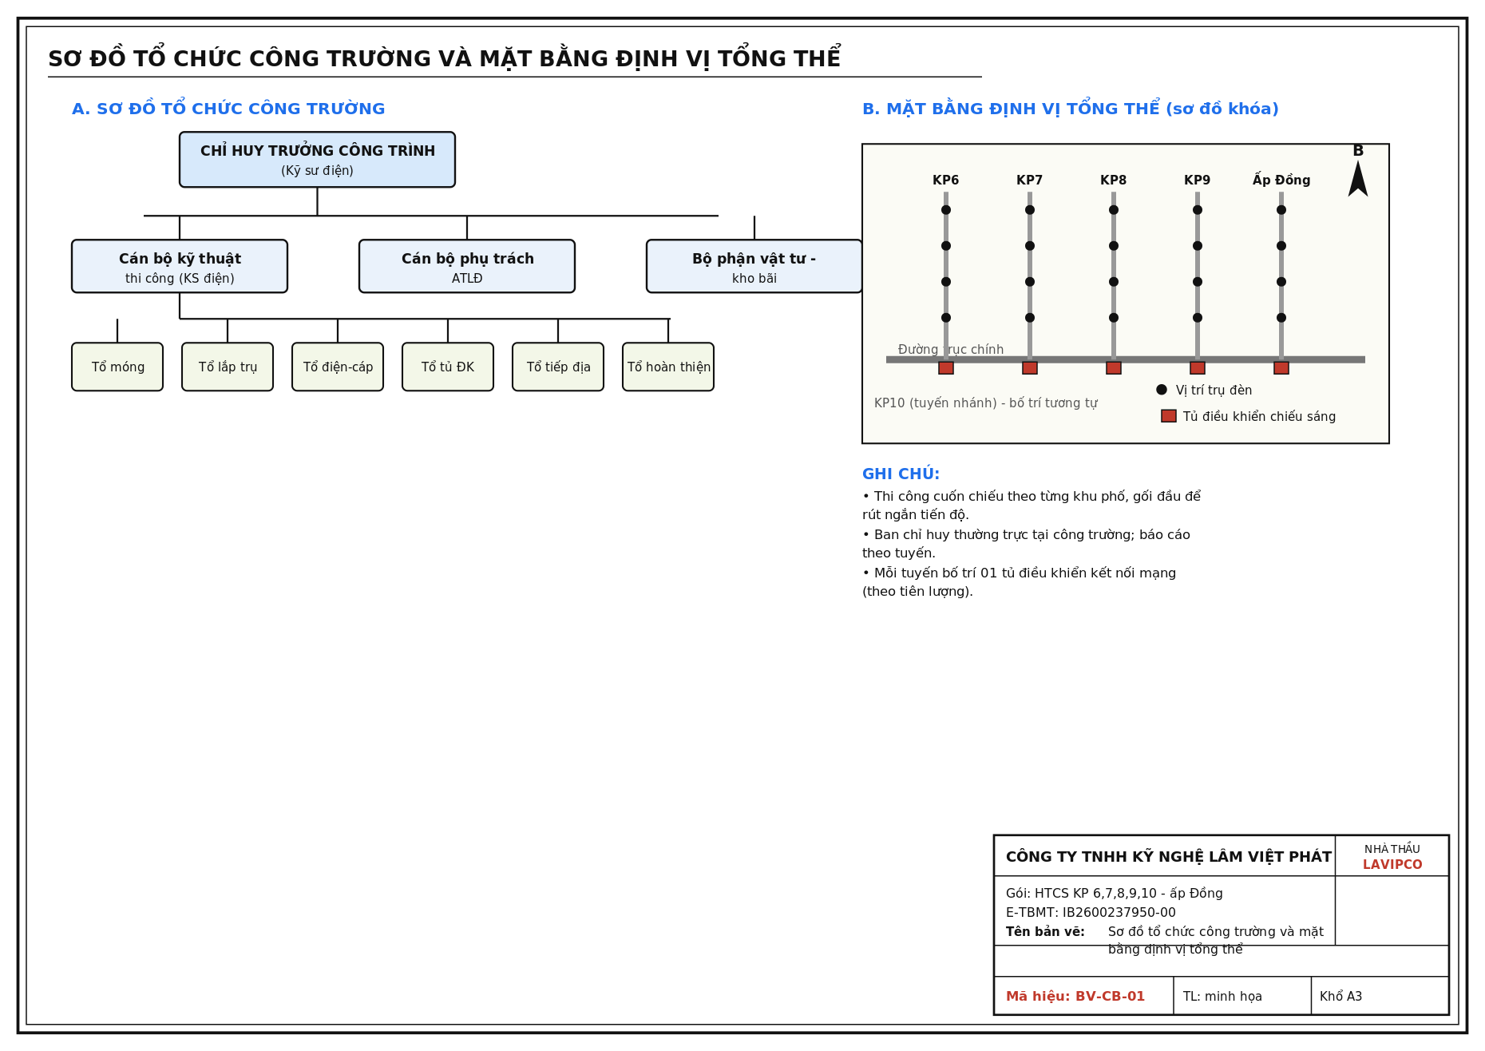
Hình: BV-CB-01: Sơ đồ tổ chức công trường và mặt bằng định vị tổng thể.
- BV-TĐ-01: Giải pháp trắc đạc – lưới khống chế, định vị tim tuyến, vị trí trụ.
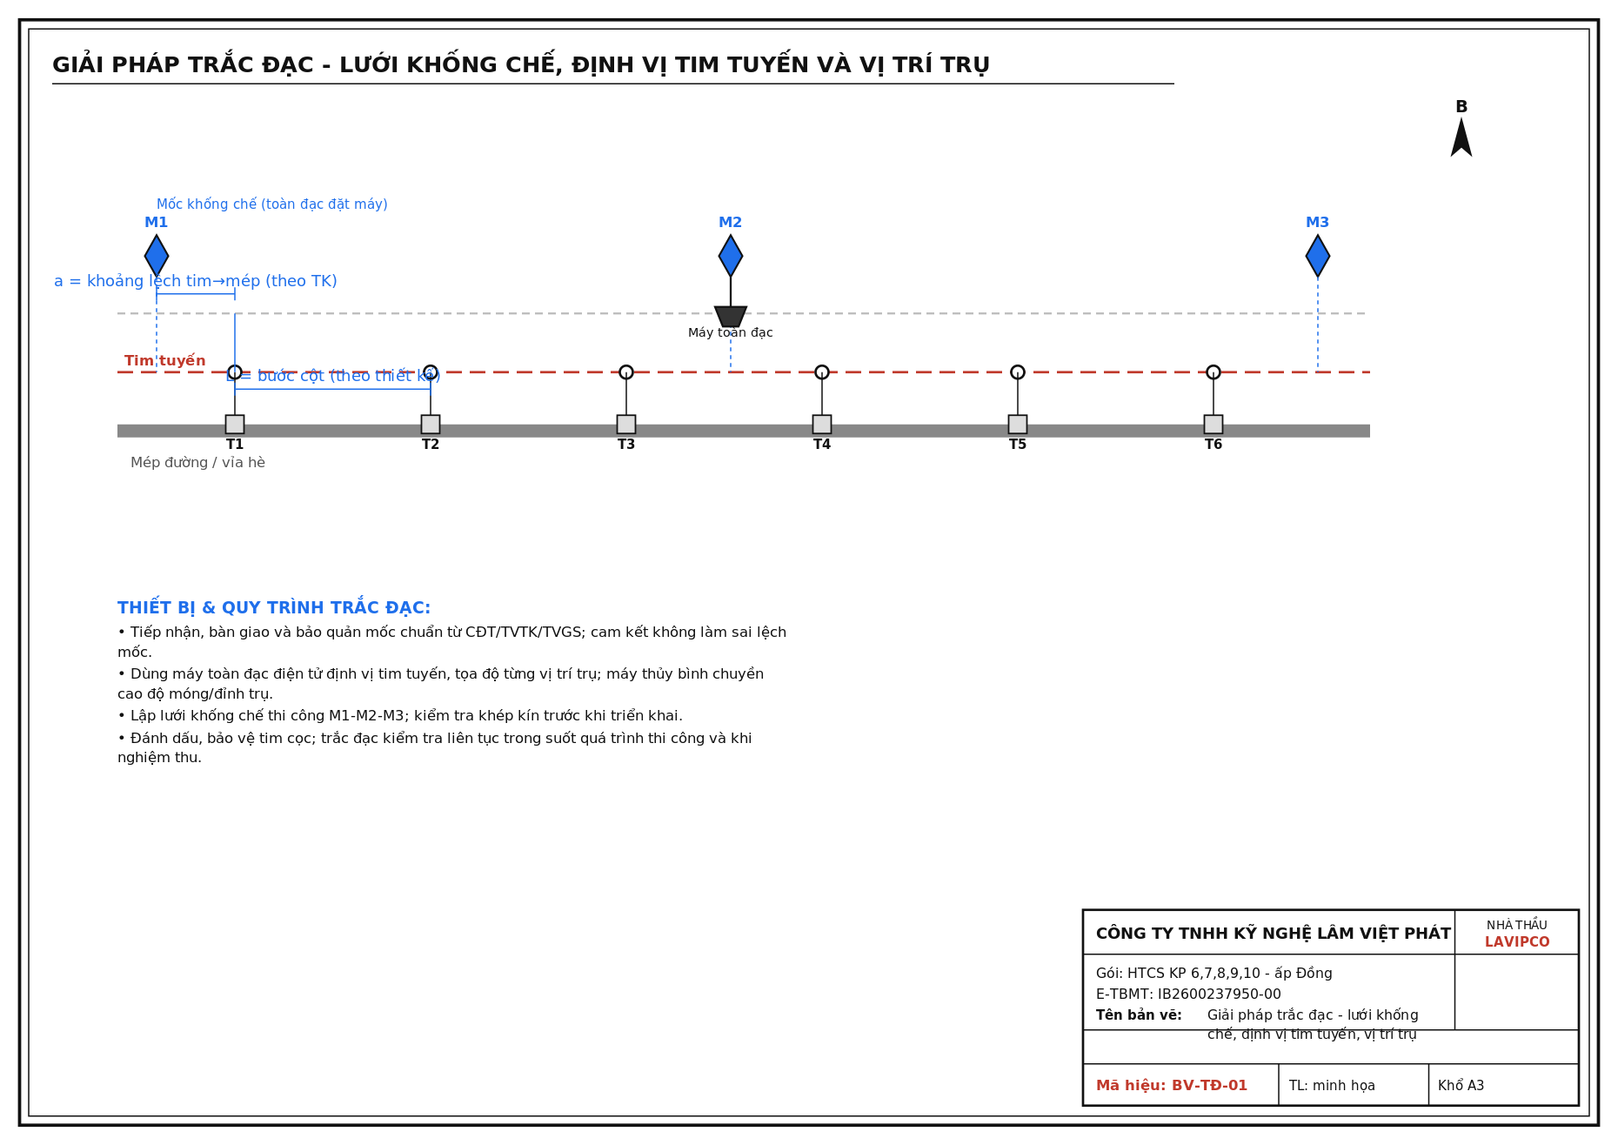
Hình: BV-TĐ-01: Giải pháp trắc đạc – lưới khống chế, định vị tim tuyến, vị trí trụ.
- BV-MB-01: Tổng mặt bằng tổ chức thi công (thiết bị, kho bãi, rào chắn, biển báo, cấp điện – nước).
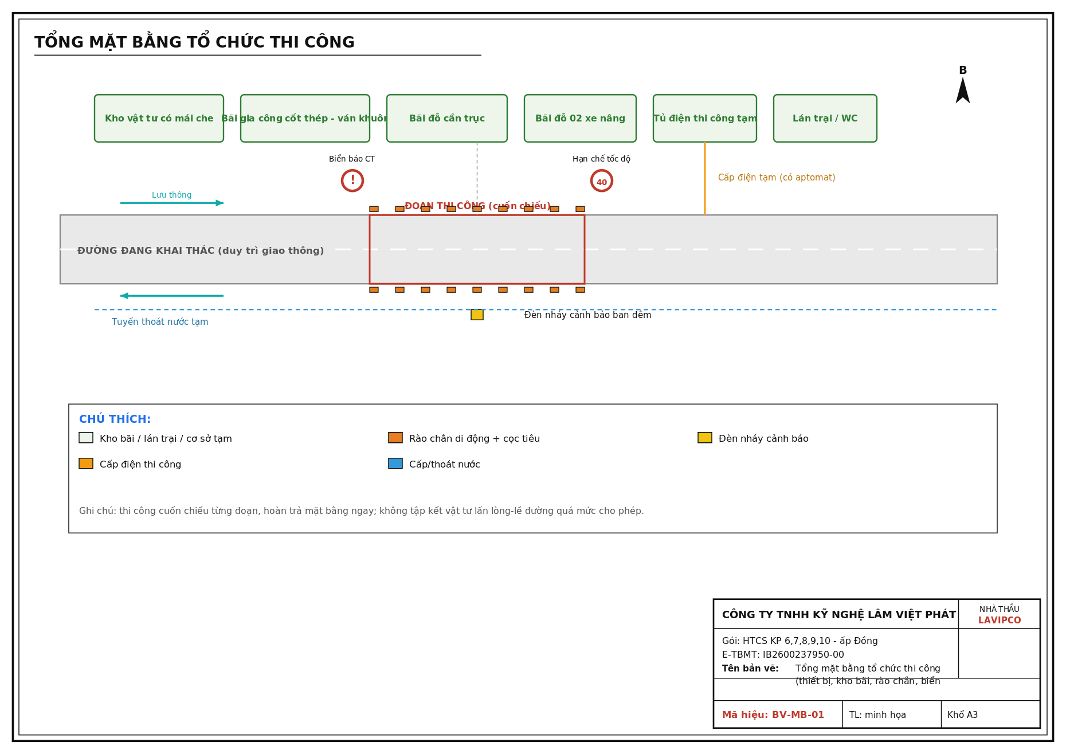
Hình: BV-MB-01: Tổng mặt bằng tổ chức thi công (thiết bị, kho bãi, rào chắn, biển báo, cấp điện – nước).
- BV-BP-01: Biện pháp thi công móng trụ.
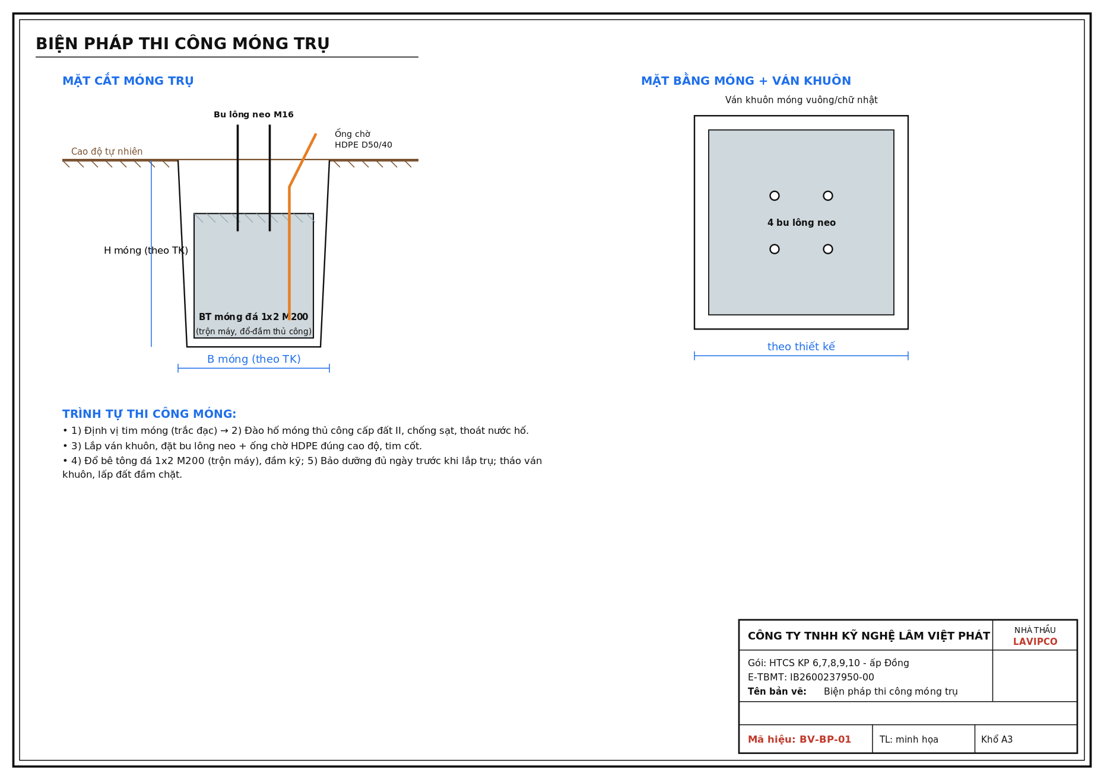
Hình: BV-BP-01: Biện pháp thi công móng trụ.
- BV-BP-02: Biện pháp lắp dựng trụ BTLT bằng cần trục.
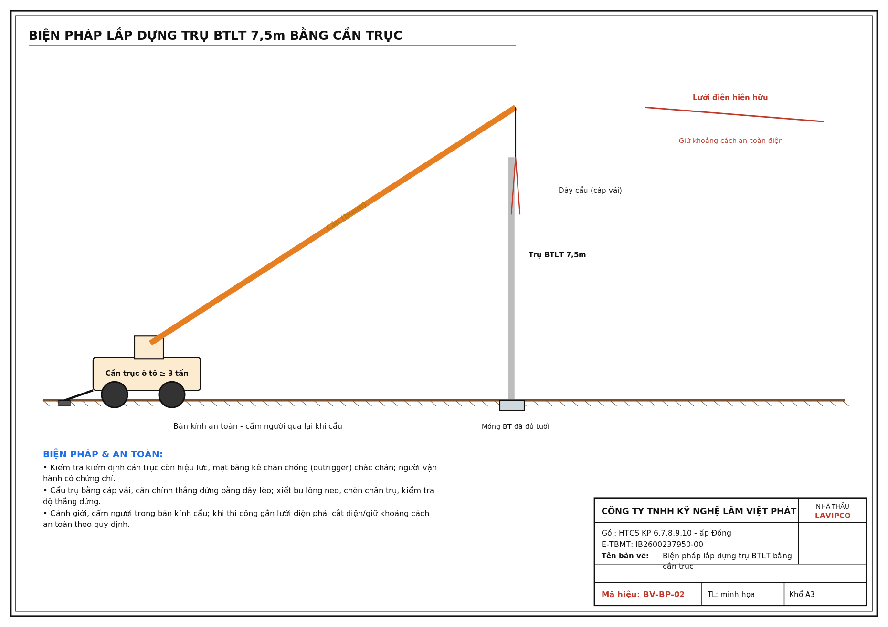
Hình: BV-BP-02: Biện pháp lắp dựng trụ BTLT bằng cần trục.
- BV-BP-03: Lắp ống HDPE, kéo rải và đấu nối cáp.
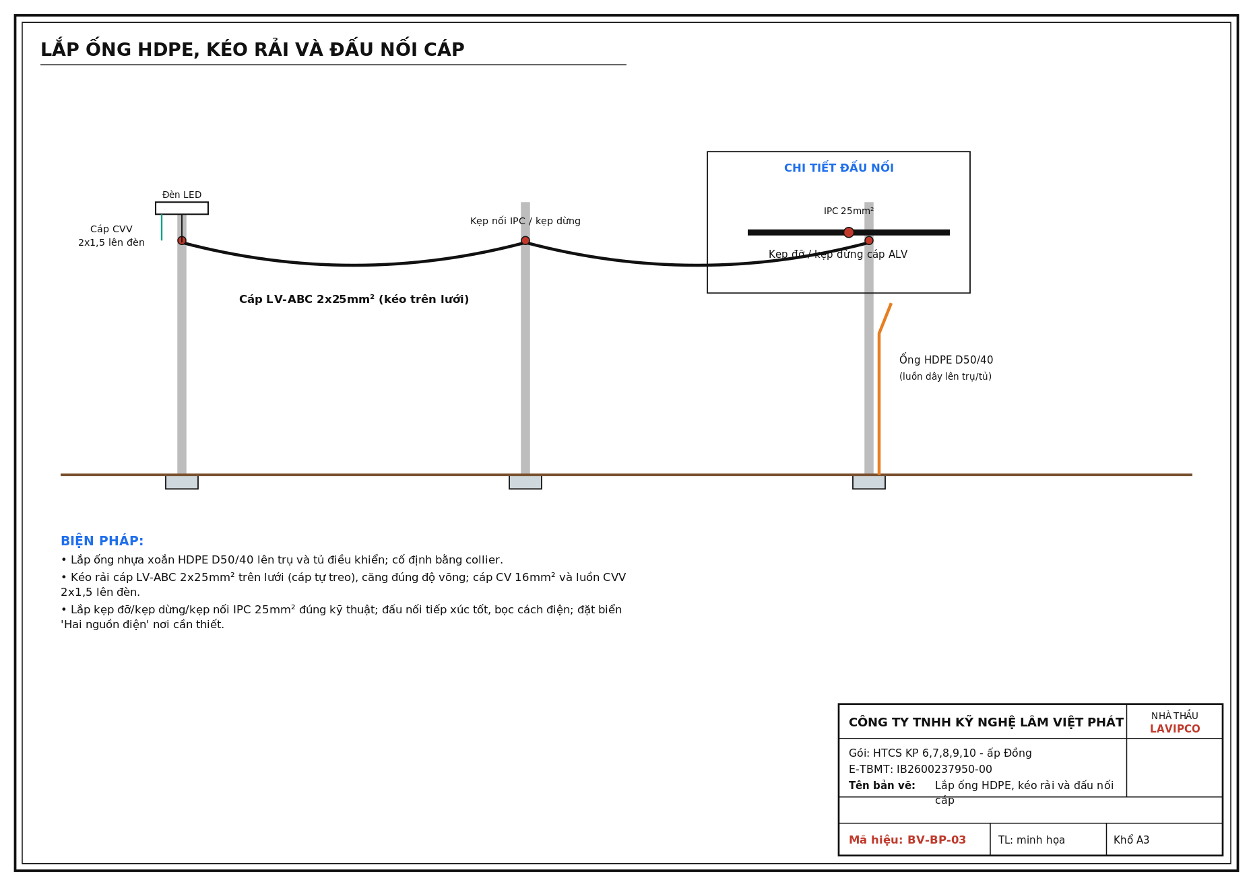
Hình: BV-BP-03: Lắp ống HDPE, kéo rải và đấu nối cáp.
- BV-BP-04: Lắp cần đèn và đèn LED bằng xe nâng.
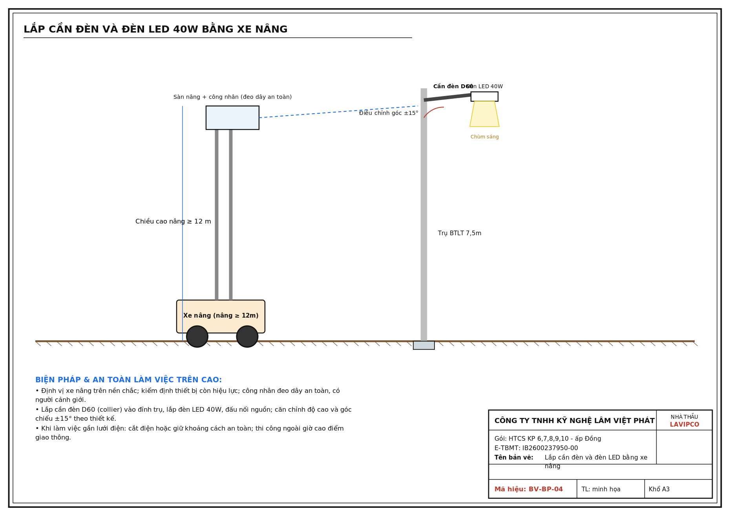
Hình: BV-BP-04: Lắp cần đèn và đèn LED bằng xe nâng.
- BV-BP-05: Hệ thống tiếp địa an toàn.
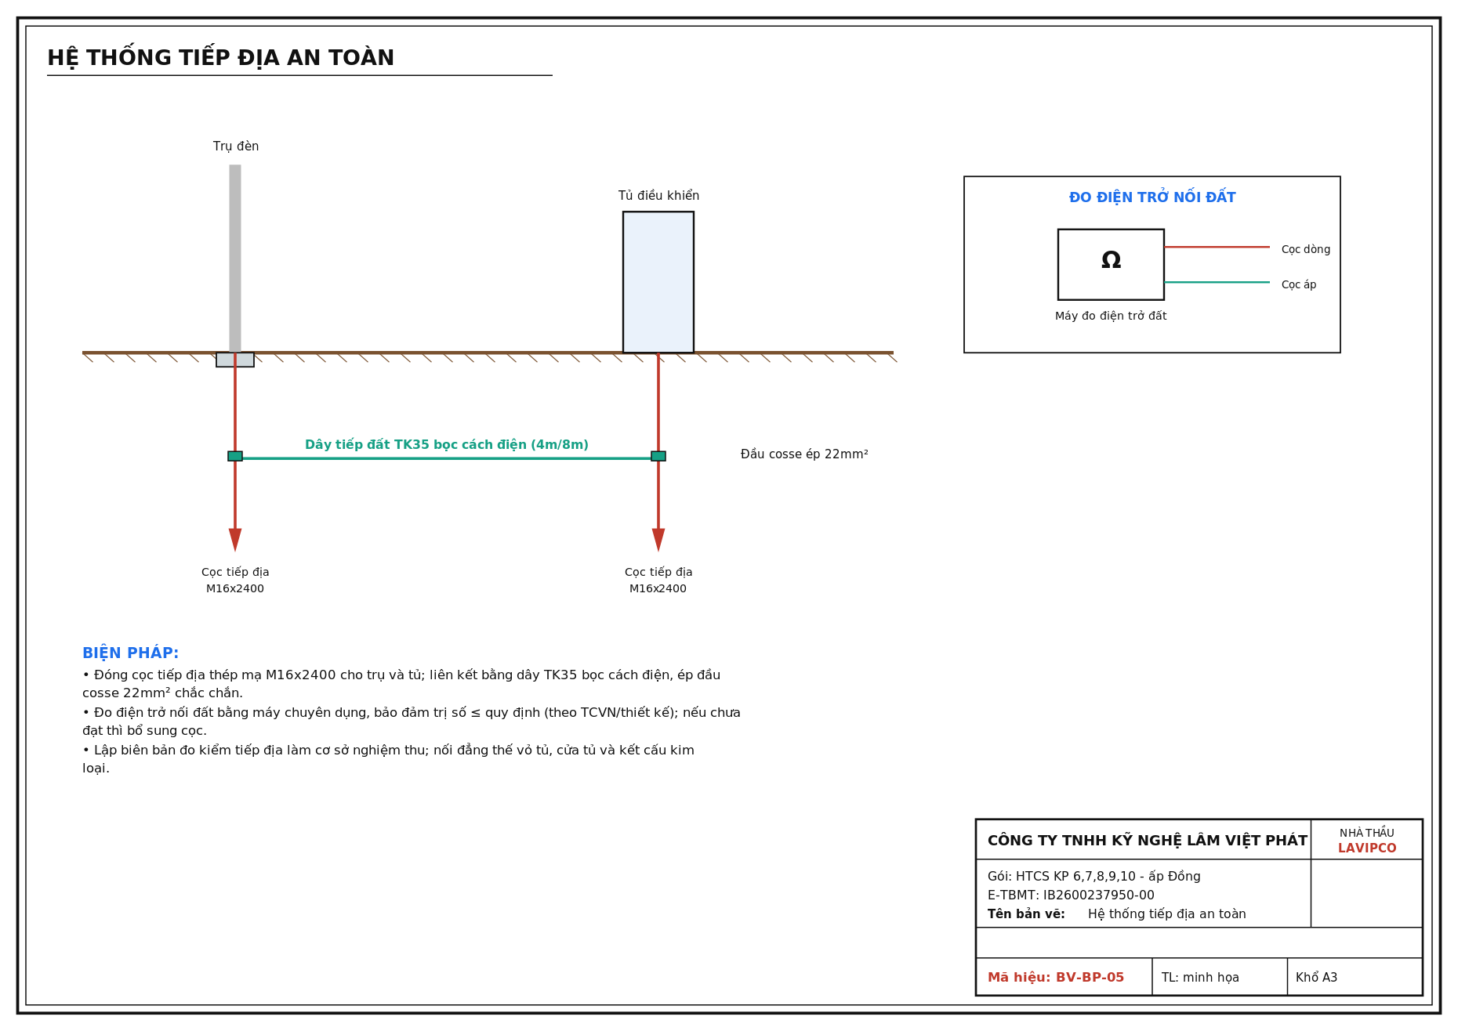
Hình: BV-BP-05: Hệ thống tiếp địa an toàn.
- BV-BP-06: Sơ đồ nguyên lý và bố trí tủ điều khiển + bộ điều khiển qua mạng.
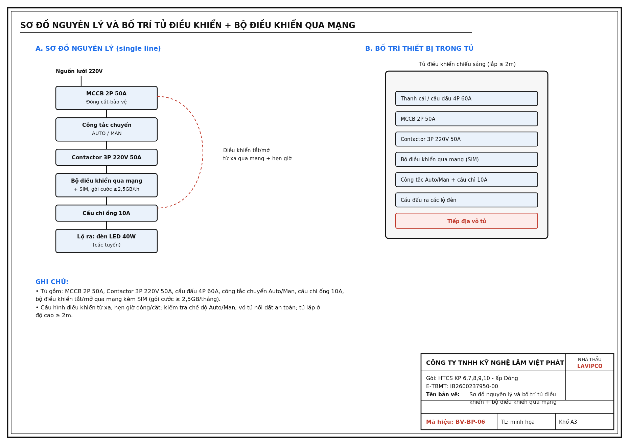
Hình: BV-BP-06: Sơ đồ nguyên lý và bố trí tủ điều khiển + bộ điều khiển qua mạng.
- BV-BP-07: Quy trình kiểm tra – đóng điện – nghiệm thu, đánh số trụ/tủ.
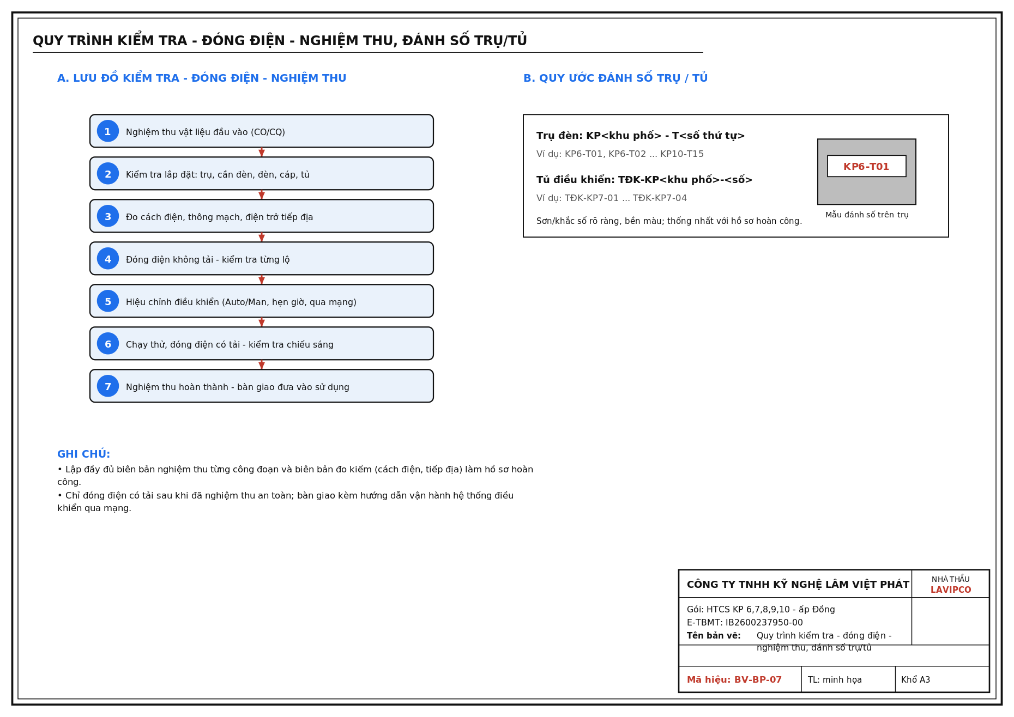
Hình: BV-BP-07: Quy trình kiểm tra – đóng điện – nghiệm thu, đánh số trụ/tủ.
- BV-GT-01: Tổ chức giao thông trong thi công.
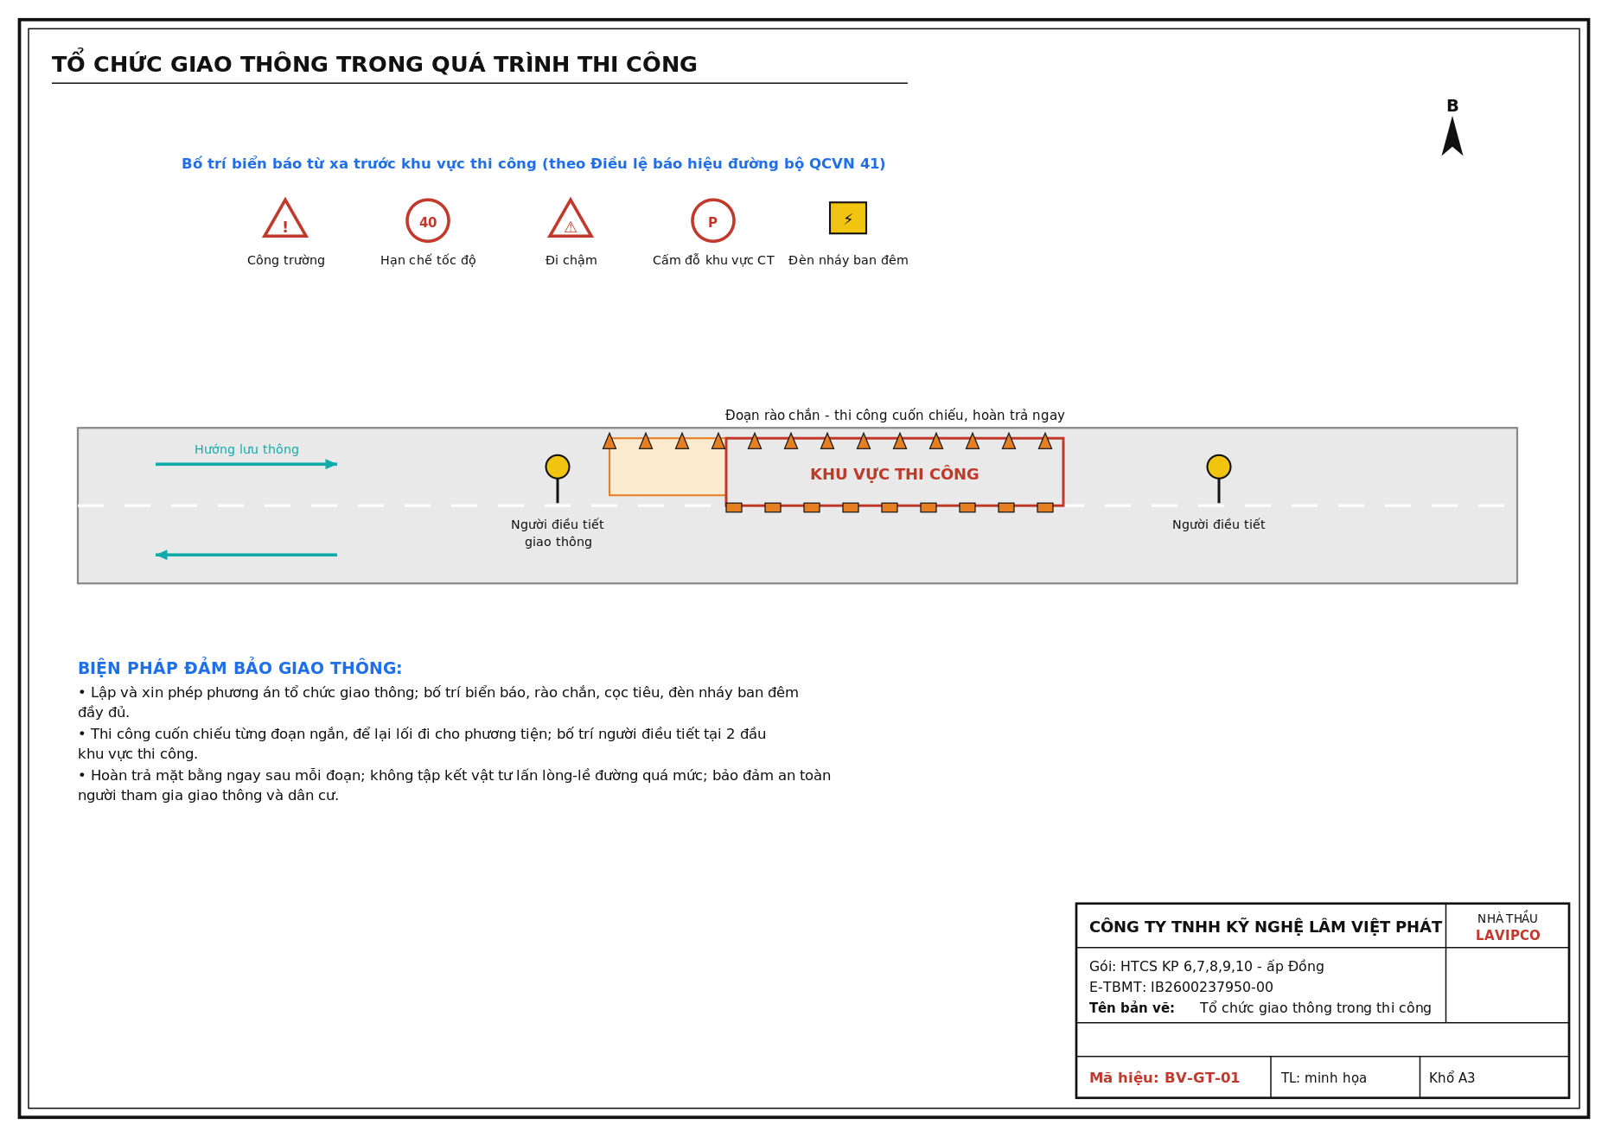
Hình: BV-GT-01: Tổ chức giao thông trong thi công.
Ghi chú: Các bản vẽ biện pháp thi công nêu trên đã được lập và đính kèm ngay dưới mỗi mục (thể hiện biện pháp thi công của nhà thầu, không sao chép bản vẽ thiết kế), đáp ứng yêu cầu mỗi giải pháp/biện pháp phải có bản vẽ minh họa theo file CIII. Khi nộp E-HSDT, bản vẽ được xuất khổ A3 và ký số kèm theo.

